Η τεχνητή νοημοσύνη στη σχολική ηγεσία
Γεωργίου Ιωάννης
Διευθυντής Εσπερινού Γυμνασίου με Λ.Τ. Πύργου
giageorgiou1@gmail.com

Περίληψη
Η παρούσα μελέτη εξετάζει τις στάσεις, τον βαθμό εξοικείωσης και τη χρήση εργαλείων τεχνητής νοημοσύνης (ΤΝ) από Διευθυντές σχολικών μονάδων της δευτεροβάθμιας εκπαίδευσης στην Ελλάδα. Το δείγμα αποτελείται από 63 Διευθυντές δημόσιων σχολείων, με μέση ηλικία 53 ετών και πολυετή εμπειρία στη διοίκηση. Μέσω ηλεκτρονικού ερωτηματολογίου, διερευνώνται οι αντιλήψεις τους σχετικά με τις δυνατότητες, τα οφέλη και τις προκλήσεις της ΤΝ στη σχολική διοίκηση. Τα αποτελέσματα δείχνουν θετική στάση απέναντι στην αξιοποίησή της, ωστόσο η πρακτική εφαρμογή παραμένει περιορισμένη λόγω ελλιπούς επιμόρφωσης και ανεπαρκών υποδομών. Παρατηρείται θετική συσχέτιση μεταξύ ψηφιακής επάρκειας και χρήσης εργαλείων ΤΝ, ενώ αναδεικνύεται έντονη ανάγκη για στοχευμένη κατάρτιση και ανάπτυξη στρατηγικών ενσωμάτωσης. Η μελέτη συμβάλλει στην κατανόηση της σχέσης μεταξύ ηγετικής επάρκειας και τεχνολογικού μετασχηματισμού στη σύγχρονη εκπαιδευτική διοίκηση.
Λέξεις-κλειδιά: τεχνητή νοημοσύνη, σχολική διοίκηση, Διευθυντές
Θεωρητικό Πλαίσιο
Η ραγδαία εξέλιξη των τεχνολογιών τεχνητής νοημοσύνης (ΤΝ) έχει ήδη αρχίσει να μεταμορφώνει τον τρόπο λειτουργίας των εκπαιδευτικών οργανισμών σε διεθνές επίπεδο. Η ενσωμάτωση της τεχνητής νοημοσύνης (ΤΝ) στην εκπαιδευτική διοίκηση αποτελεί μέρος ενός ευρύτερου ψηφιακού μετασχηματισμού που επηρεάζει τις οργανωτικές δομές, τη λήψη αποφάσεων και τις πρακτικές ηγεσίας (Luckin, 2018). Η σχολική ηγεσία, στο πλαίσιο αυτό, καλείται να διαχειριστεί την αλληλεπίδραση ανθρώπου–μηχανής, εξισορροπώντας την ανάγκη για καινοτομία με την ευθύνη για την προστασία των αξιών της εκπαίδευσης, όπως η ισότητα, η διαφάνεια και η παιδαγωγική δικαιοσύνη (Selwyn, 2019).
Η ΤΝ μπορεί να αποτελέσει εργαλείο ενίσχυσης και υποστήριξης της διοίκηση των σχολείων σε τρία βασικά επίπεδα:
α) στη λήψη αποφάσεων μέσω ανάλυσης δεδομένων,
β) στη βελτίωση των διοικητικών διαδικασιών και
γ) στην υποστήριξη της επαγγελματικής ανάπτυξης των εκπαιδευτικών (Wang, 2024).
Τα συστήματα ΤΝ επιτρέπουν στους Διευθυντές να εντοπίζουν πρότυπα απόδοσης, να προβλέπουν ανάγκες και να βελτιστοποιούν την οργάνωση του ανθρώπινου δυναμικού Παράλληλα, η χρήση εργαλείων της, μειώνει το διοικητικό βάρος, απελευθερώνοντας χρόνο για την ενίσχυση της παιδαγωγικής ηγεσίας, δηλαδή μιας ηγεσίας που εστιάζει συστηματικά στη βελτίωση της διδασκαλίας και της μάθησης (Tyson & Sauers, 2024). Ο μετασχηματιστικός ρόλος του Διευθυντή καθίσταται κρίσιμος, καθώς απαιτείται ικανότητα οραματισμού και καθοδήγησης της σχολικής κοινότητας σε περιβάλλοντα ταχείας τεχνολογικής αλλαγής (Leithwood & Jantzi, 2021). Η ΤΝ μπορεί να λειτουργήσει ενισχυτικά στον στρατηγικό σχεδιασμό, στην ανάπτυξη πολιτικών αξιολόγησης και στη βελτίωση της λογοδοσίας, αλλά και να προκαλέσει ζητήματα δεοντολογίας και επαγγελματικής ευθύνης (Aslan & Demir, 2024). Στο πλαίσιο αυτό, η θεωρία της μετασχηματιστικής ηγεσίας προσφέρει ένα ερμηνευτικό σχήμα για την κατανόηση του ρόλου των Διευθυντών στη χρήση καινοτόμων τεχνολογιών. Οι μετασχηματιστικοί Διευθυντές επιδιώκουν να εμπνεύσουν, να ενδυναμώσουν και να καθοδηγήσουν τα μέλη του σχολείου προς μια κοινή κατεύθυνση αλλαγής (Bass & Riggio, 2006). Όταν η ΤΝ εισάγεται ως εργαλείο βελτίωσης της αποτελεσματικότητας, η διοίκηση αυτού του τύπου μπορεί να διαμορφώσει κλίμα εμπιστοσύνης, να καλλιεργήσει κουλτούρα καινοτομίας και να εξασφαλίσει την υπεύθυνη χρήση των νέων τεχνολογιών (Schleicher, 2023).
Η παρούσα έρευνα αποσκοπεί στη διερεύνηση του βαθμού υιοθέτησης και των στάσεων των Διευθυντών σχολείων δευτεροβάθμιας εκπαίδευσης σχετικά με την τεχνητή νοημοσύνη, εστιάζοντας στις πρακτικές, τα οφέλη, τα εμπόδια και τις ανάγκες επιμόρφωσης που προκύπτουν. Μέσα από αυτήν την ανάλυση, επιδιώκεται να συμβάλει στην ανάπτυξη επιστημονικά τεκμηριωμένων προτάσεων για την ενίσχυση της ψηφιακής και τεχνολογικής αρτιότητας της σχολικής ηγεσίας στην Ελλάδα.
Ανασκόπηση βιβλιογραφίας
Η εξέλιξη της Τεχνητής Νοημοσύνης (ΤΝ) στο πεδίο της εκπαιδευτικής ηγεσίας από το 2017 έως σήμερα παρουσιάζει αξιοσημείωτη πορεία, τόσο σε επίπεδο τεχνολογικών δυνατοτήτων όσο και παιδαγωγικών εφαρμογών (Sarrion, 2023). Οι πρώτες θεωρητικές προσεγγίσεις, όπως εκείνη των Popenici και Kerr (2017), ανέδειξαν την ανάγκη ισόρροπης ενσωμάτωσης της τεχνολογίας με τις παιδαγωγικές αρχές, θέτοντας τις βάσεις για το μετέπειτα ερευνητικό έργο. Πρόσφατες μελέτες, όπως αυτή των Bond et al. (2024), έδειξαν τη ραγδαία ωρίμανση των εφαρμογών ΤΝ στην εκπαίδευση, επισημαίνοντας ταυτόχρονα τις αυξανόμενες ανησυχίες που αφορούν την ηθική χρήση και την ισότητα πρόσβασης. Παράλληλα, οι Zawacki-Richter et al. (2024) ανέλυσαν τη μετάβαση από απλά εργαλεία αυτοματοποίησης σε πιο προσαρμοστικά και ευφυή συστήματα, τα οποία είναι ικανά να υποστηρίξουν σύνθετες εκπαιδευτικές διαδικασίες και στρατηγικές.
Η σύγχρονη βιβλιογραφία αναδεικνύει επιπλέον τη σημασία των θεσμικών και ηθικών πλαισίων διακυβέρνησης της ΤΝ στην εκπαίδευση. Οι Nguyen et al. (2022) πρότειναν βασικές αρχές για την ηθική εφαρμογή της ΤΝ, δίνοντας έμφαση σε ζητήματα ιδιωτικότητας, διαφάνειας και δικαιοσύνης, ενώ οι Xia et al. (2022) διερεύνησαν τη σχέση της ΤΝ με την εκπαιδευτική ισότητα και πρόσβαση. Παράλληλα, οι Wang (2021) και Meng & Sermsri (2024) εστίασαν στη στρατηγική διάσταση της ενσωμάτωσης της ΤΝ στην εκπαιδευτική ηγεσία, προτείνοντας μοντέλα αλληλεπίδρασης ανθρώπου και μηχανής που ενισχύουν τη λήψη αποφάσεων. Τέλος, οι πρόσφατες εξελίξεις στη γενετική ΤΝ, όπως καταγράφονται από τους Mao et al. (2024) και Brusilovsky (2024), ανέδειξαν νέες προοπτικές αλλά και προκλήσεις, ιδίως σε θέματα αξιολόγησης υπογραμμίζοντας την ανάγκη για διαρκή αναστοχασμό και προσαρμογή των πρακτικών ηγεσίας.
Η διεθνής βιβλιογραφία έχει εστιάσει κυρίως στη διδακτική αξιοποίηση της ΤΝ από εκπαιδευτικούς και μαθητές με αποτέλεσμα η αξιολόγηση της χρήσης της στην εκπαιδευτική διοίκηση και ιδιαίτερα από τα διευθυντικά στελέχη των σχολείων να παραμένει σχετικά ανεξερεύνητη (Tyson & Sauers, 2024). Επισημαίνει ωστόσο ότι η ΤΝ λειτουργεί ως υποστηρικτικός παράγοντας στην διοίκηση των σχολείων, προσφέροντας δυνατότητες ανάλυσης μεγάλων όγκων δεδομένων, πρόβλεψης αναγκών και αυτοματισμού διοικητικών διαδικασιών, ενώ παράλληλα αναδεικνύει κινδύνους σχετικά με μεροληψία, διαφάνεια και λογοδοσία (Wang, 2021; Luckin, 2018). Αναγνωρίζει όμως ότι η επιτυχής ενσωμάτωση της ΤΝ εξαρτάται σε μεγάλο βαθμό από την ηγετική ικανότητα, τον ψηφιακό γραμματισμό και τη στάση των στελεχών απέναντι στην τεχνολογία (Schleicher, 2023).
Μελέτες δείχνουν ότι τα στελέχη των σχολείων αξιοποιούν εργαλεία ΤΝ σε ποικίλους τομείς, όπως η διαχείριση επικοινωνίας, η σύνταξη εγγράφων, ο προγραμματισμός ωρολογίων προγραμμάτων και η οργάνωση επαγγελματικής ανάπτυξης εκπαιδευτικών (Education Week Research Center, 2025) ενώ η χρήση στην παιδαγωγική λειτουργία παραμένει πιο περιορισμένη και ανομοιογενής ανά ειδικότητα και τύπο σχολείου (Kaufman et al., 2025; Education Week Research Center, 2025). Σύμφωνα με σχετική έρευνα του RAND, περίπου το 60% των Διευθυντών σχολείων στις Ηνωμένες Πολιτείες ανέφεραν χρήση εφαρμογών ΤΝ κατά τη σχολική χρονιά 2023–2024, κυρίως για διοικητικά καθήκοντα και ανάλυση δεδομένων σχολικής επίδοσης (Diliberti & Schwartz, 2025). Ωστόσο, παρατηρούνται σημαντικές διαφοροποιήσεις ανάλογα με το κοινωνικοοικονομικό προφίλ της σχολικής μονάδας, με τα σχολεία χαμηλότερων πόρων να εμφανίζουν μικρότερη υιοθέτηση της ΤΝ (Diliberti & Schwartz, 2025; Kaufman et al., 2025).
Συγχρόνως, διεθνείς οργανισμοί και ανασκοπήσεις πολιτικής προειδοποιούν για τις επιπτώσεις στην ισότητα και την εμπιστοσύνη. Εκθέσεις του ΟΟΣΑ τονίζουν την ανάγκη για πλαίσια αξιόπιστης ΤΝ στην εκπαίδευση, τα οποία να καλύπτουν ζητήματα διαφάνειας, προστασίας προσωπικών δεδομένων και ισότιμης πρόσβασης, καθώς και την ανάγκη εκπαίδευσης των ηγετικών στελεχών για υπεύθυνη διαχείριση των εργαλείων (OECD, 2020; OECD, 2023). Η βιβλιογραφία επικεντρώνεται όλο και περισσότερο σε θέματα δεοντολογίας, λογοδοσίας και μέτρων αντιστάθμισης μεροληψιών, αλλά καταγράφουν και έλλειμμα εφαρμοσμένων οδηγιών για τη σχολική ηγεσία (Polat, Karataş & Varol, 2025). Υπογραμμίζουν δε, την ιδιαιτερότητα της σχέσης άνθρωπος–μηχανή: η ΤΝ δεν αντικαθιστά τη διοικητική κρίση αλλά προτείνεται να λειτουργεί συμπληρωματικά, υπό τον όρο ότι οι Διευθυντές διατηρούν εποπτικό και ηθικό ρόλο στη χρήση των αλγοριθμικών συστημάτων (Wang, 2021; Karaköse & Tulubas, 2024).
Η Chatzipanagiotou (2025) σε ποσοτική έρευνά της σε 48 Διευθυντές δημοτικών σχολείων, υπογραμμίζει ότι η Τεχνητή Νοημοσύνη (ΤΝ) συνιστά ταυτόχρονα ευκαιρία και πρόκληση για τη σχολική ηγεσία, αναδιαμορφώνοντας τον τρόπο με τον οποίο οι Διευθυντές αντιλαμβάνονται και ασκούν τον ρόλο τους. Παρά τις ανησυχίες που εκφράστηκαν από το 65% των Ελλήνων Διευθυντών για πιθανούς κινδύνους, όπως η υποβάθμιση του επαγγελματικού ρόλου και τα ηθικά διλήμματα, η πλειονότητα (78%) αναγνώρισε τη συμβολή της ΤΝ στη βελτίωση της διοικητικής αποδοτικότητας και στην απελευθέρωση χρόνου για ουσιαστικότερη παιδαγωγική και στρατηγική ηγεσία. Το 72% των συμμετεχόντων ανέδειξε την ανάγκη για στοχευμένη επιμόρφωση στους τομείς της ψηφιακής επάρκειας, της ηθικής χρήσης της ΤΝ και της διαχείρισης της καινοτομίας, γεγονός που αποκαλύπτει θετική στάση απέναντι στην τεχνολογική εξέλιξη, αλλά και έλλειψη επαρκούς προετοιμασίας (Cohen, Manion & Morrison, 2007;OECD, 2023). Συνολικά, η έρευνα καταλήγει ότι η επιτυχής ενσωμάτωση της ΤΝ στην εκπαίδευση προϋποθέτει την ανάπτυξη ενός ηθικά θεμελιωμένου οράματος, ενίσχυση των επαγγελματικών δικτύων και διαρκή επαναπροσδιορισμό του ρόλου των ηγετών, ώστε η ΤΝ να λειτουργήσει ως εργαλείο ενδυνάμωσης και όχι υποκατάστασης της ανθρώπινης ηγεσίας (Harris & Jones, 2023;Van Quaquebeke & Gerpott, 2023;Azorín & Fullan, 2022).
Συνοπτικά, η βιβλιογραφία προσφέρει τρεις κατευθύνσεις ευρημάτων που είναι άμεσα σχετικές για την παρούσα έρευνα:
α. η ΤΝ θεωρείται χρήσιμο συμπλήρωμα στη σχολική διοίκηση αλλά όχι υποκατάστατο της ηγετικής κρίσης (Wang, 2021; Luckin, 2018),
β. η υιοθέτηση είναι ήδη πραγματικότητα σε πολλούς τομείς της διοίκησης αλλά εμφανίζει ανομοιογένεια ως προς τη διαθεσιμότητα πόρων και την παροχή καθοδήγησης (Kaufman et al., 2025; Education Week Research Center, 2025) και
γ. η κύρια ερευνητική και πολιτική πρόκληση είναι η ανάπτυξη αξιόπιστων, ηθικών και εκπαιδευτικών πλαισίων που θα υποστηρίξουν τη δίκαιη ενσωμάτωση της ΤΝ με έμφαση στην επιμόρφωση των Διευθυντών και στην προστασία των μαθητών (OECD, 2020; Polat et al., 2025).
Τα παραπάνω ενδείκνυνται ως θεμελιώδη σημεία αναφοράς για την ανάλυση των στάσεων και πρακτικών που θα καταγράψει η παρούσα μελέτη.
Σκοπός
Σκοπός της έρευνας είναι η διερεύνηση του βαθμού χρήσης και των αντιλήψεων των Διευθυντών σχολικών μονάδων σχετικά με την αξιοποίηση της τεχνητής νοημοσύνης (ΤΝ) στη διοίκηση μιας σχολικής μονάδας.
H έρευνά μας καλείται να απαντήσει στα εξής ερευνητικά ερωτήματα:
- Σε τί βαθμό είναι εξοικειωμένοι με τη χρήση της τεχνητής νοημοσύνης οι Διευθυντές στο πλαίσιο της διοικητικής λειτουργίας;
- Ποιες είναι οι στάσεις και οι αντιλήψεις των Διευθυντών απέναντι στην ΤΝ ως προς τη χρησιμότητά της, τα πιθανά οφέλη της για τη βελτίωση της σχολικής διοίκησης, αλλά και τους κινδύνους ή τις επιφυλάξεις που ενδέχεται να εγείρει η εφαρμογή της στην εκπαίδευση;
- Υπάρχει σχέση μεταξύ δημογραφικών και επαγγελματικών χαρακτηριστικών (όπως φύλο, ηλικία, βαθμίδα εκπαίδευσης, έτη υπηρεσίας, είδος σχολικής μονάδας) και του τρόπου με τον οποίο οι Διευθυντές αντιλαμβάνονται και χρησιμοποιούν την ΤΝ;
- Υπάρχουν ανάγκες επιμόρφωσης και υποστήριξης των Διευθυντών για την αποτελεσματική αξιοποίηση της ΤΝ στις σχολικές μονάδες και αν ναι τι είδους;
- Ποιες προτάσεις διατυπώνουν οι ίδιοι οι Διευθυντές σχετικά με την ενσωμάτωση της ΤΝ στην εκπαιδευτική διοίκηση;
Μεθοδολογία της Έρευνας
Η παρούσα έρευνα υιοθετεί ποσοτική, δειγματοληπτική προσέγγιση με στόχο τη διερεύνηση των στάσεων, των αντιλήψεων και του βαθμού χρήσης τεχνητής νοημοσύνης από τους Διευθυντές σχολικών μονάδων. Η επιλογή αυτής της μεθοδολογίας βασίζεται στην ανάγκη συλλογής συγκρίσιμων και γενικεύσιμων δεδομένων που αποτυπώνουν τις κύριες τάσεις και παραμέτρους του φαινομένου (Creswell & Creswell, 2018). Παράλληλα, ενσωματώνει ορισμένα ποιοτικά στοιχεία μέσω ερωτήσεων ανοικτού τύπου, ώστε να αποτυπωθούν πληρέστερα οι αντιλήψεις και εμπειρίες των συμμετεχόντων.
Η συλλογή δεδομένων πραγματοποιήθηκε με τη χρήση ηλεκτρονικού ερωτηματολογίου, το οποίο διανεμήθηκε σε δείγμα Διευθυντών σχολείων της δευτεροβάθμιας εκπαίδευσης της Δυτικής Ελλάδας και της Ηπείρου. Η επιλογή του διαδικτυακού εργαλείου επιτρέπει ευρύτερη γεωγραφική κάλυψη και ευκολία συμμετοχής, διασφαλίζοντας ταυτόχρονα την ανωνυμία των απαντήσεων.
Ο πληθυσμός της έρευνας περιλαμβάνει τους Διευθυντές σχολικών μονάδων δευτεροβάθμιας εκπαίδευσης της ελληνικής επικράτειας. Το δείγμα συγκροτήθηκε με τυχαία δειγματοληψία. Ο επιθυμητός αριθμός συμμετεχόντων είναι περίπου 50 άτομα, αριθμός που θεωρείται επαρκής για περιγραφική ανάλυση διερευνητικού χαρακτήρα (Bryman, 2016).
Η συλλογή δεδομένων πραγματοποιήθηκε μέσω δομημένου ερωτηματολογίου, το οποίο σχεδιάστηκε ειδικά για τις ανάγκες της παρούσας έρευνας. Το ερωτηματολόγιο περιλαμβάνει τέσσερις βασικές ενότητες: (α) δημογραφικά και επαγγελματικά χαρακτηριστικά των συμμετεχόντων, (β) επίπεδο ψηφιακής ικανότητας και εμπειρία με ψηφιακά εργαλεία, (γ) χρήση τεχνητής νοημοσύνης σε διοικητικές και παιδαγωγικές λειτουργίες και (δ) στάσεις και αντιλήψεις απέναντι στην ΤΝ, συμπεριλαμβανομένων ευκαιριών, περιορισμών και επιμορφωτικών αναγκών. Οι 18 ερωτήσεις του ερωτηματολογίου ήταν κλειστού τύπου Likert 5 σημείων, ενώ υπήρχε και μία ανοικτού τύπου για την καταγραφή ποιοτικών παρατηρήσεων και απόψεων. Το ερωτηματολόγιο δημιουργήθηκε με χρήση των φορμών Google.
Η διαδικασία συλλογής περιλάμβανε διανομή του ερωτηματολογίου στους συμμετέχοντες μέσω ηλεκτρονικού ταχυδρομείου, με σαφείς οδηγίες για ανωνυμία και εμπιστευτικότητα. Η συλλογή δεδομένων πραγματοποιήθηκε σε διάστημα ενός μηνός, την άνοιξη του 2025, με έμφαση στην πλήρη συμπλήρωση όλων των ενοτήτων και στη διασφάλιση αντιπροσωπευτικότητας του δείγματος.
Η στατιστική επεξεργασία των δεδομένων περιλαμβάνει τόσο περιγραφική όσο και διερευνητική ανάλυση. Στην περιγραφική φάση καταγράφηκαν συχνότητες, ποσοστά, μέσοι όροι και τυπικές αποκλίσεις για όλες τις δημογραφικές, επαγγελματικές και τεχνολογικές μεταβλητές. Η διερευνητική φάση περιλαμβάνει ανάλυση συσχετίσεων μεταξύ μεταβλητών (π.χ. ηλικία, έτη υπηρεσίας, μορφωτικό επίπεδο) και της στάσης απέναντι στην ΤΝ, καθώς και συγκρίσεις μεταξύ ομάδων (π.χ. άνδρες–γυναίκες, μεγάλες–μικρές σχολικές μονάδες). Τα δεδομένα αναλύθηκαν με χρήση του στατιστικού πακέτου SPSS. Οι ανοικτές ερωτήσεις υποβλήθηκαν σε ανάλυση περιεχομένου (Braun & Clarke, 2021).
Η έρευνα πραγματοποιήθηκε με πλήρη σεβασμό στις αρχές δεοντολογίας της κοινωνικής έρευνας. Οι συμμετέχοντες ενημερώθηκαν για τον σκοπό, τη διάρκεια και την εθελοντική φύση της συμμετοχής τους. Δεν συλλέχθηκαν προσωπικά δεδομένα που επιτρέπουν ταυτοποίηση, ενώ τα αποτελέσματα θα παρουσιαστούν συγκεντρωτικά. Η διαδικασία συμμορφώνεται με τον Γενικό Κανονισμό Προστασίας Δεδομένων (GDPR) και τις κατευθυντήριες γραμμές του Υπουργείου Παιδείας για εκπαιδευτικές έρευνες.
Η ποιότητα των δεδομένων διασφαλίστηκε μέσω προελέγχου πιλοτικής εφαρμογής του ερωτηματολογίου σε μικρότερο δείγμα Διευθυντών (n = 5), με στόχο τον έλεγχο σαφήνειας, χρόνου συμπλήρωσης και αξιοπιστίας των κλιμάκων. Οι τιμές αξιοπιστίας (Cronbach’s α) για τις κλίμακες στάσεων και ψηφιακής ικανότητας κυμάνθηκαν μεταξύ 0,73 και 0,76, υποδηλώνοντας ικανοποιητική εσωτερική συνοχή.
Αποτελέσματα
Το δείγμα αποτελείται από 63 Διευθυντές σχολικών μονάδων, εκ των οποίων 28 είναι γυναίκες (44,4%) και 35 άνδρες (55,6%), γεγονός που αντανακλά τη μικρή υπεροχή ανδρών στις διοικητικές θέσεις της ελληνικής εκπαίδευσης. Η αναλογία αυτή επιβεβαιώνει τις διαπιστώσεις της βιβλιογραφίας (Bush & Glover, 2014), σχετικά με τα φυλετικά ποσοστά κάλυψης διοικητικών θέσεων στα σχολεία.
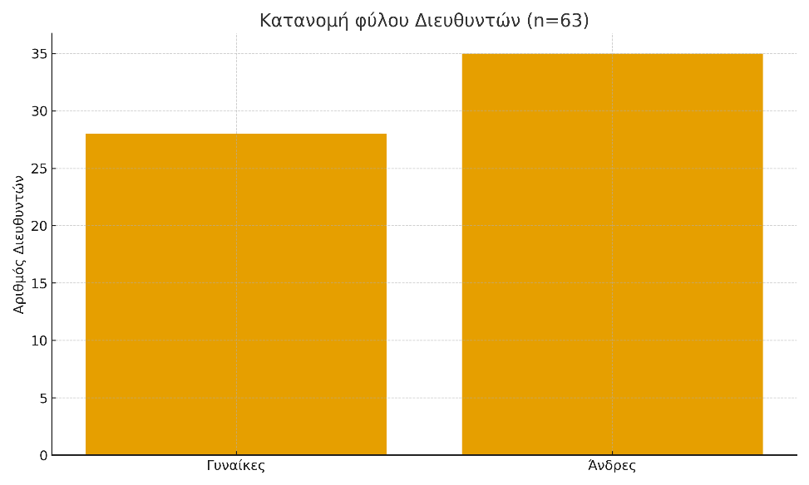
Σχήμα 1. Κατανομή φύλου των Διευθυντών.
Η μέση ηλικία των συμμετεχόντων είναι 53 έτη γεγονός που συνάδει με το προφίλ του Έλληνα διευθυντή, ο οποίος έχει μακροχρόνια προϋπηρεσία και εμπειρία στο εκπαιδευτικό σύστημα. Η κατανομή ανά ηλικιακή ομάδα δείχνει ότι το 17% των Διευθυντών βρίσκεται στην κατηγορία 45–49 ετών, το 41% στην κατηγορία 50–54 ετών, το 33% μεταξύ 55–59 ετών και το 8% άνω των 60 ετών.

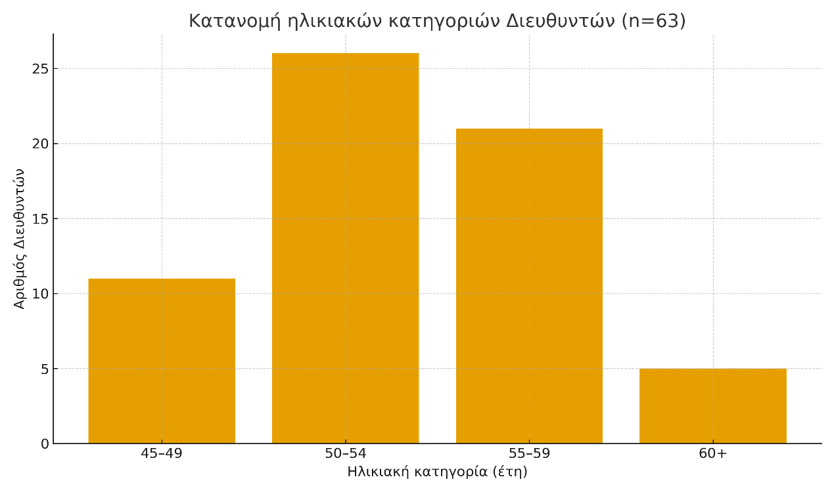
Σχήμα 2. Κατανομή ηλικιακών κατηγοριών των Διευθυντών.
Όλοι οι συμμετέχοντες υπηρετούν σε δημόσια σχολεία. Αναφορικά με τη γεωγραφική κατανομή, το 59% των σχολείων εντοπίζεται σε αστικές περιοχές, το 24% σε ημιαστικές και το 17% σε αγροτικές ή απομακρυσμένες. Το εύρημα αυτό είναι αναμενόμενο, καθώς οι αστικές περιοχές συγκεντρώνουν τον μεγαλύτερο αριθμό σχολικών μονάδων και διοικητικών στελεχών.
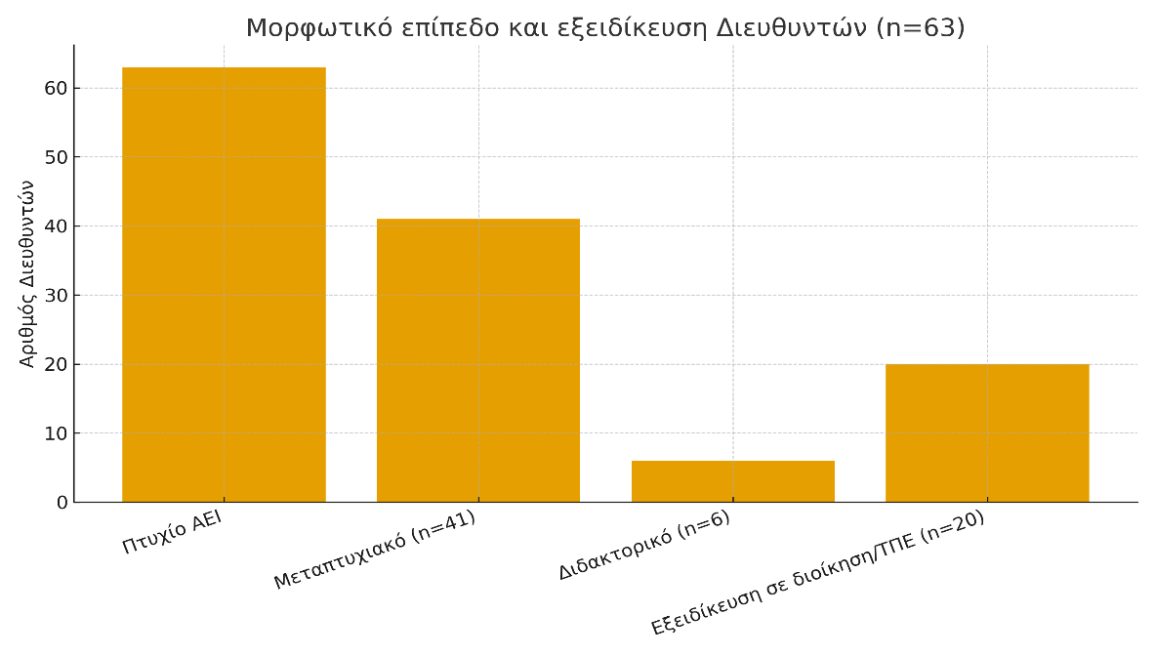
Σε ό,τι αφορά το μορφωτικό επίπεδο, όλοι οι Διευθυντές διαθέτουν πτυχίο ανώτατης εκπαίδευσης, γεγονός που αποτελεί προϋπόθεση για την κατάληψη διοικητικής θέσης. Από αυτούς, το 65% (n=41) έχει ολοκληρώσει μεταπτυχιακές σπουδές και το 9,5% (n=6) κατέχει διδακτορικό τίτλο, ενώ το 32% (n=20) έχει παρακολουθήσει προγράμματα εξειδίκευσης στην εκπαιδευτική διοίκηση ή στις ψηφιακές τεχνολογίες. Τα στοιχεία αυτά υποδηλώνουν ότι το μεγαλύτερο ποσοστό των Διευθυντών διαθέτει υψηλό επίπεδο ακαδημαϊκής κατάρτισης και ενδιαφέρον για συνεχή επιμόρφωση, στοιχείο που ενισχύει τη διοικητική τους επάρκεια (Hallinger, 2021).
Σχήμα 3. Μορφωτικό επίπεδο και εξειδίκευση των Διευθυντών.
Η συνολική προϋπηρεσία κυμαίνεται από 22 έως 38 έτη, με μέσο όρο 29,3 έτη (SD = 4,1). Ο μέσος χρόνος άσκησης διοικητικών καθηκόντων (ως Διευθυντές ή Υποδιευθυντές) είναι 8,1 έτη (SD = 5,4). Η πλειονότητα έχει επομένως μακρόχρονη εμπειρία στο εκπαιδευτικό σύστημα και στη διοίκηση σχολικών μονάδων.
Το μέγεθος των σχολικών μονάδων κυμαίνεται από 70 έως 280 μαθητές, με μέσο όρο 160. Ειδικότερα, 11 σχολεία χαρακτηρίζονται μικρά (<120 μαθητές), 39 μεσαία (120–240 μαθητές) και 13 μεγάλα (>240 μαθητές).
Η κοινωνικοοικονομική σύνθεση της σχολικής κοινότητας, όπως εκτιμάται από τους ίδιους τους Διευθυντές, περιγράφεται ως χαμηλή στο 30% των περιπτώσεων, μεσαία στο 58% και υψηλή στο 12%. Το στοιχείο αυτό συνδέεται με τον βαθμό διαφοροποίησης των σχολείων, επηρεάζοντας έμμεσα τις προτεραιότητες και τις διοικητικές πρακτικές των Διευθυντών (Leithwood et al., 2020).
Η ανάλυση των δεδομένων που αφορούν τον βαθμό εξοικείωσης των Διευθυντών με την τεχνητή νοημοσύνη καταδεικνύει ότι η πλειονότητα βρίσκεται σε αρχικό ή ενδιάμεσο στάδιο εξοικείωσης, με περιορισμένη επίσημη κατάρτιση και επιλεκτική πρακτική εφαρμογή. Συγκεκριμένα, μόλις το 14% των συμμετεχόντων έχει λάβει επιμόρφωση στην τεχνητή νοημοσύνη, ενώ το 38% έχει παρακολουθήσει σεμινάρια και σχεδόν οι μισοί (48%) δεν διαθέτουν καμία σχετική εκπαίδευση. Παρά την ελλιπή επιμόρφωση, ποσοστό 28% δηλώνει ότι χρησιμοποιεί ήδη εργαλεία τεχνητής νοημοσύνης στην επαγγελματική του δραστηριότητα, κυρίως για διοικητικού τύπου λειτουργίες, όπως η σύνταξη εγγράφων και η επικοινωνία με μέλη της σχολικής κοινότητας.
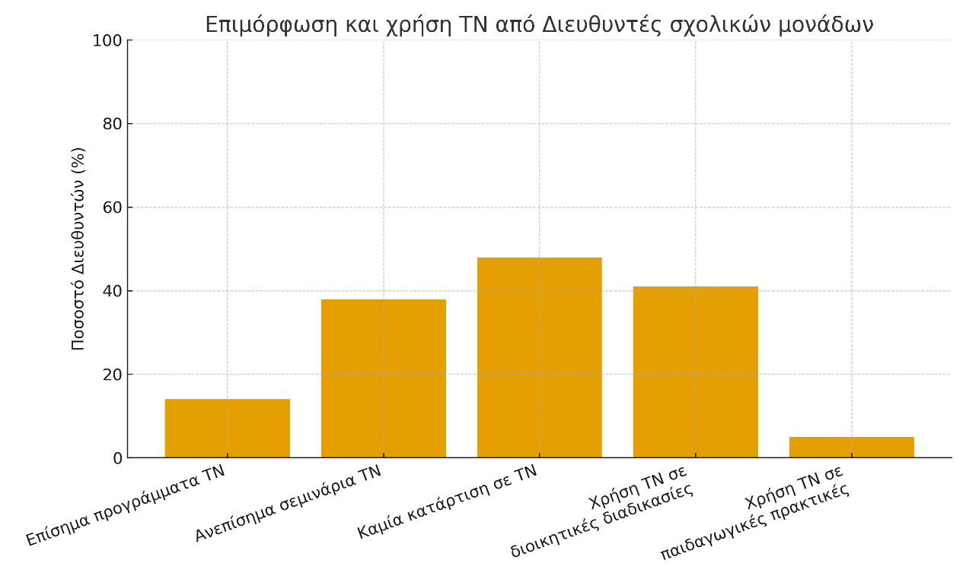
Η χρήση για παιδαγωγικούς σκοπούς είναι περιορισμένη, γεγονός που συμφωνεί με διεθνή ευρήματα τα οποία αναδεικνύουν την καθυστέρηση της ενσωμάτωσης της ΤΝ στη διδακτική πράξη (Kaufman et al., 2025;Wang, 2021). Η αυτοαξιολόγηση της ψηφιακής ικανότητας των Διευθυντών (Μ = 3,1, SD = 0,8) υποδηλώνει μεσαίο επίπεδο εξοικείωσης με τις ψηφιακές τεχνολογίες, εύρημα που συνάδει με προηγούμενες μελέτες για την ελληνική εκπαιδευτική πραγματικότητα (European Commission, 2023).
Σχήμα 4. Επιμόρφωση και χρήση ΤΝ από τους Διευθυντές.
Η θετική συσχέτιση μεταξύ ψηφιακής επάρκειας και χρήσης τεχνητής νοημοσύνης (r = 0,52, p < 0,01) υποδεικνύει ότι οι Διευθυντές με ανεπτυγμένες ψηφιακές δεξιότητες είναι περισσότερο εξοικειωμένοι και πρόθυμοι να αξιοποιήσουν σχετικά εργαλεία. Επιπλέον, η ηλικία φαίνεται να ασκεί περιορισμένη αρνητική επιρροή (r = -0,28, p = 0,02), καθώς οι νεότεροι Διευθυντές παρουσιάζουν ελαφρώς υψηλότερα επίπεδα εξοικείωσης, χωρίς όμως σημαντικές διαφοροποιήσεις ως προς το φύλο ή τον χρόνο υπηρεσίας.
Συνολικά, η εξοικείωση των Διευθυντών με την τεχνητή νοημοσύνη χαρακτηρίζεται από θετική προδιάθεση, αλλά περιορισμένη πρακτική εμπλοκή. Παρά το υψηλό μορφωτικό επίπεδο και την εμπειρία των συμμετεχόντων, η απουσία θεσμικής επιμόρφωσης και η άνιση ανάπτυξη ψηφιακών δεξιοτήτων αποτελούν ανασταλτικούς παράγοντες για την ευρύτερη αξιοποίηση της ΤΝ στο πλαίσιο της διοικητικής και παιδαγωγικής λειτουργίας των σχολικών μονάδων (Hallinger, 2021;OECD, 2020).
Από τα δεδομένα της έρευνας προκύπτει ότι ο βαθμός εξοικείωσης των Διευθυντών σχολικών μονάδων με την τεχνητή νοημοσύνη παραμένει περιορισμένος. Οι περισσότεροι φαίνεται να διαθέτουν βασικές γνώσεις και να χρησιμοποιούν απλά ψηφιακά εργαλεία, χωρίς όμως να αξιοποιούν συστηματικά εφαρμογές που ενσωματώνουν στοιχεία τεχνητής νοημοσύνης. Η εξοικείωση εστιάζεται κυρίως σε λειτουργίες που σχετίζονται με την επικοινωνία, τη διαχείριση εγγράφων ή τη χρήση εκπαιδευτικών πλατφορμών, ενώ η κατανόηση των πιο σύνθετων δυνατοτήτων της ΤΝ, όπως η ανάλυση δεδομένων μαθησιακής επίδοσης ή η υποστήριξη στη λήψη αποφάσεων, παραμένει εξαιρετικά περιορισμένη.
Επιπλέον, τα αποτελέσματα δείχνουν ότι η πλειονότητα των Διευθυντών δεν έχει λάβει στοχευμένη επιμόρφωση για τη χρήση τεχνολογιών τεχνητής νοημοσύνης στην εκπαίδευση, γεγονός που επηρεάζει αρνητικά την εμπιστοσύνη και την πρόθεσή τους να εντάξουν ανάλογα εργαλεία στη σχολική πρακτική. Παρά την έλλειψη συστηματικής κατάρτισης, διαφαίνεται θετική στάση και ενδιαφέρον για περαιτέρω ενημέρωση και επιμόρφωση, κυρίως όταν η τεχνητή νοημοσύνη συνδέεται με τη βελτίωση της σχολικής οργάνωσης και την ενίσχυση της αποτελεσματικότητας του εκπαιδευτικού έργου. Σημαντικοί ανασταλτικοί παράγοντες εντοπίζονται στην έλλειψη τεχνικής υποστήριξης, στις περιορισμένες ψηφιακές υποδομές και στην απουσία θεσμικού πλαισίου που να ενθαρρύνει την αξιοποίηση καινοτόμων τεχνολογιών στη σχολική διοίκηση.
Συνολικά, τα δεδομένα καταδεικνύουν ότι οι Διευθυντές στην ελληνική εκπαιδευτική πραγματικότητα βρίσκονται σε ένα αρχικό στάδιο εξοικείωσης με την τεχνητή νοημοσύνη, με σημαντικές δυνατότητες εξέλιξης. Η ανάπτυξη επιμορφωτικών προγραμμάτων, η ενίσχυση των υποδομών και η θεσμική ενθάρρυνση της χρήσης ψηφιακών καινοτομιών αποτελούν προϋποθέσεις για την ουσιαστική ενσωμάτωση της τεχνητής νοημοσύνης στη σχολική διοίκηση και στην παιδαγωγική λειτουργία.
Στο πλαίσιο του δεύτερου ερευνητικού ερωτήματος, τα αποτελέσματα δείχνουν ότι οι Διευθυντές του δείγματος παρουσιάζουν γενικά θετική στάση απέναντι στην τεχνητή νοημοσύνη ως εργαλείο για τη βελτίωση της σχολικής διοίκησης, αν και διακρίνονται διαφοροποιήσεις ανάλογα με τις ψηφιακές δεξιότητες, την επιμόρφωση και τα χαρακτηριστικά της σχολικής μονάδας. Ο μέσος όρος στις κλίμακες στάσης ήταν 3,8 (SD = 0,7), υποδηλώνοντας ότι οι περισσότεροι Διευθυντές αναγνωρίζουν την αξία της ΤΝ στην υποστήριξη οργανωτικών διαδικασιών, όπως η ανάλυση δεδομένων, η σύνταξη εγγράφων και η διαχείριση επικοινωνίας με γονείς και εκπαιδευτικούς.
Τα δεδομένα επισημαίνουν ότι οι Διευθυντές με υψηλότερη αυτοαξιολόγηση ψηφιακής ικανότητας (Μ = 3,1, SD = 0,8) εκφράζουν σαφώς πιο θετική στάση και μεγαλύτερη προθυμία για ενσωμάτωση της ΤΝ στη διοικητική πρακτική τους. Συγκεκριμένα, το 55% των Διευθυντών που είχαν παρακολουθήσει επίσημα ή ανεπίσημα προγράμματα ψηφιακής επιμόρφωσης δηλώνει ότι θεωρεί την ΤΝ ιδιαίτερα χρήσιμη για τη μείωση του διοικητικού φόρτου και την αύξηση της αποτελεσματικότητας, ενώ μόνο το 29% αυτών που δεν είχαν καμία εκπαίδευση μοιράζεται αντίστοιχη άποψη.
Επιπλέον, η ανάλυση ανά ηλικιακή ομάδα υποδεικνύει ότι οι νεότεροι Διευθυντές (κάτω των 50 ετών) παρουσιάζουν ελαφρώς πιο θετική στάση (Μ = 4,0) σε σύγκριση με τους μεγαλύτερους (Μ = 3,6), γεγονός που συνδέεται με τη μεγαλύτερη εξοικείωση των νεότερων στελεχών με ψηφιακά εργαλεία. Αντίθετα, το φύλο δεν φαίνεται να επηρεάζει τη στάση, δεδομένου ότι οι μέσοι όροι για άνδρες και γυναίκες Διευθυντές ήταν παρόμοιοι (Μ = 3,8 για άνδρες, Μ = 3,7 για γυναίκες).
Το μέγεθος του σχολείου επηρεάζει επίσης τις αντιλήψεις: Διευθυντές μεγάλων σχολείων (>240 μαθητές) αξιολογούν την ΤΝ ως πιο χρήσιμη για την οργάνωση της σχολικής μονάδας (Μ = 4,1) σε σύγκριση με μεσαία (Μ = 3,8) και μικρά σχολεία (Μ = 3,5), υποδεικνύοντας ότι η ανάγκη διαχείρισης μεγαλύτερου αριθμού μαθητών και διαδικασιών αυξάνει την εκτίμηση προς τα εργαλεία ΤΝ. Παρόλα αυτά, η εφαρμογή για παιδαγωγικούς σκοπούς παραμένει περιορισμένη, με λιγότερο από το 10% των Διευθυντών να έχει δοκιμάσει ΤΝ για υποστήριξη διδασκαλίας, στοιχείο που συνάδει με διεθνείς παρατηρήσεις (Kaufman et al., 2025; Wang, 2021).
Τέλος, η ποιοτική ανάλυση των σχολίων των Διευθυντών υπογραμμίζει ότι οι κυριότερες επιφυλάξεις σχετίζονται με την αξιοπιστία των εργαλείων, τη διαφάνεια των αλγορίθμων και την προστασία προσωπικών δεδομένων, γεγονός που αντικατοπτρίζει την ελληνική πραγματικότητα, όπου η έλλειψη επίσημων κατευθύνσεων και πόρων επιβραδύνει την πλήρη ενσωμάτωση της ΤΝ στη σχολική διοίκηση (OECD, 2020; Polat et al., 2025). Συνολικά, τα ευρήματα δείχνουν ότι οι στάσεις των Διευθυντών είναι θετικές αλλά με επιφυλάξεις, ενώ η πρακτική υιοθέτηση εξαρτάται από ψηφιακές δεξιότητες, επιμόρφωση και οργανωτικούς πόρους, ενισχύοντας την ανάγκη για στοχευμένες πολιτικές επιμόρφωσης και υποστήριξης.
Στο πλαίσιο του τρίτου ερευνητικού ερωτήματος, η ανάλυση των δεδομένων έδειξε ότι ορισμένα δημογραφικά και επαγγελματικά χαρακτηριστικά συνδέονται με τη χρήση και την αντίληψη της τεχνητής νοημοσύνης από τους Διευθυντές σχολικών μονάδων, ενώ άλλα δεν παρουσιάζουν στατιστικά σημαντικές σχέσεις.
Η ηλικία φαίνεται να επηρεάζει την εξοικείωση και την υιοθέτηση της ΤΝ. Η συσχέτιση Pearson έδειξε μικρή αρνητική σχέση μεταξύ ηλικίας και χρήσης ΤΝ (r = -0,28, p = 0,02), υποδεικνύοντας ότι οι νεότεροι Διευθυντές τείνουν να ενσωματώνουν ευκολότερα ψηφιακά εργαλεία στην καθημερινή τους πρακτική. Αντίθετα, τα έτη υπηρεσίας στη δημόσια εκπαίδευση δεν φαίνεται να συσχετίζονται με τη χρήση ΤΝ (r = -0,12, p = 0,34), γεγονός που δείχνει ότι η μακροχρόνια εμπειρία δεν επηρεάζει αναγκαστικά την ψηφιακή υιοθέτηση.
Η επιμόρφωση στη χρήση ψηφιακών εργαλείων και ΤΝ αποτελεί καθοριστικό παράγοντα. Οι Διευθυντές που είχαν παρακολουθήσει επίσημα ή ανεπίσημα προγράμματα ψηφιακής κατάρτισης εμφάνιζαν σημαντικά υψηλότερη χρήση ΤΝ (55%) σε σχέση με αυτούς χωρίς επιμόρφωση (29%), υπογραμμίζοντας ότι η εκπαίδευση ενισχύει την αξιοποίηση των εργαλείων και την ανάπτυξη θετικής αντίληψης για τα οφέλη της ΤΝ.

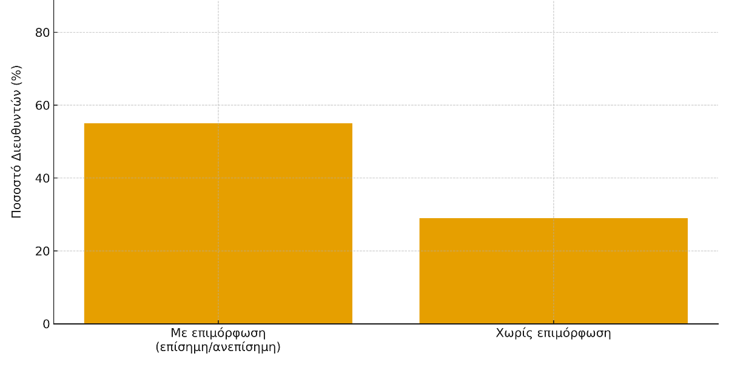
Σχήμα 5. Χρήση ΤΝ ανάλογα με την επιμόρφωση σε ψηφιακά εργαλεία και ΤΝ.
Το φύλο δεν παρουσίασε σημαντική επίδραση, καθώς οι μέσοι όροι χρήσης ΤΝ για άνδρες και γυναίκες Διευθυντές ήταν αντίστοιχοι. Οι Διευθυντές μεγάλων σχολείων (>240 μαθητές) παρουσίασαν υψηλότερη συχνότητα χρήσης ΤΝ (53%) έναντι μεσαίων (41%) και μικρών σχολείων (27%), γεγονός που υποδηλώνει ότι η ανάγκη διαχείρισης μεγαλύτερου αριθμού μαθητών και διαδικασιών σχετίζεται με μεγαλύτερη ενσωμάτωση ψηφιακών εργαλείων.
Συνολικά, τα αποτελέσματα υποδηλώνουν ότι η ενσωμάτωση της ΤΝ στη σχολική διοίκηση εξαρτάται κυρίως από την ηλικία, το μέγεθος της σχολικής μονάδας και την επιμόρφωση, ενώ παράγοντες όπως φύλο, έτη υπηρεσίας και βαθμίδα εκπαίδευσης εμφανίζουν περιορισμένη ή μη στατιστικά σημαντική επίδραση. Η ελληνική πραγματικότητα, με ισχυρές διοικητικές δομές αλλά περιορισμένη επιμόρφωση σε ΤΝ, καθιστά σαφές ότι η στοχευμένη ενίσχυση ψηφιακών δεξιοτήτων μπορεί να αυξήσει την υιοθέτηση και την αποτελεσματική αξιοποίηση της ΤΝ από τους Διευθυντές.
Για το τέταρτο ερευνητικό ερώτημα, η ανάλυση των δεδομένων υποδεικνύει σαφώς την ύπαρξη αναγκών επιμόρφωσης και υποστήριξης των Διευθυντών για την αποτελεσματική αξιοποίηση της τεχνητής νοημοσύνης στις σχολικές μονάδες. Μόλις το 14% των συμμετεχόντων είχε παρακολουθήσει επίσημα προγράμματα εκπαίδευσης σε ΤΝ, ενώ το 38% συμμετείχε σε ανεπίσημα σεμινάρια, αφήνοντας ένα σημαντικό ποσοστό 48% χωρίς καμία σχετική κατάρτιση. Παράλληλα, η χρήση ΤΝ για διοικητικές διαδικασίες εμφανίζεται περιορισμένη (41%), και η ένταξή της σε παιδαγωγικές πρακτικές είναι σχεδόν ανύπαρκτη, γεγονός που επιβεβαιώνει την ανάγκη για επιμόρφωση και τεχνική υποστήριξη.
Οι Διευθυντές που είχαν παρακολουθήσει επιμορφωτικά προγράμματα εμφάνιζαν υψηλότερη χρήση ΤΝ (55%) σε σχέση με αυτούς χωρίς εκπαίδευση (29%), υπογραμμίζοντας ότι η εκπαίδευση αποτελεί καθοριστικό παράγοντα για την ενσωμάτωση και την αξιοποίηση των ψηφιακών εργαλείων. Η αυτοαξιολόγηση ψηφιακών δεξιοτήτων σε πενταβάθμια κλίμακα έδειξε μέσο όρο 3,1 (SD = 0,8), γεγονός που υποδηλώνει μεσαίο επίπεδο αυτοπεποίθησης, ενώ αρκετοί Διευθυντές αναφέρουν θετική στάση απέναντι στην ΤΝ, αλλά περιορισμένη πρακτική εφαρμογή λόγω έλλειψης γνώσεων και εμπειρίας.
Για το 5ο ερευνητικό ερώτημα, με βάση τα δεδομένα της έρευνας και τις ανοικτές απαντήσεις των Διευθυντών, προέκυψαν περισσότερες προτάσεις για την υποστήριξη της αποτελεσματικής αξιοποίησης της ΤΝ στις σχολικές μονάδες. Καταρχάς, αρκετοί Διευθυντές επισήμαναν την ανάγκη για εξειδικευμένα σεμινάρια και εργαστήρια που θα καλύπτουν όχι μόνο τη βασική χρήση εργαλείων ΤΝ, αλλά και προηγμένες εφαρμογές, όπως ανάλυση εκπαιδευτικών δεδομένων, εξατομικευμένη υποστήριξη μαθητών και βελτιστοποίηση εκπαιδευτικών διαδικασιών. Η εκπαίδευση αυτή προτάθηκε να είναι διαρκής και σε τακτά χρονικά διαστήματα, ώστε να παρακολουθεί τις ταχέως μεταβαλλόμενες τεχνολογίες και τις πρακτικές που σχετίζονται με την εκπαίδευση.
Επιπλέον, αρκετοί Διευθυντές υπογράμμισαν την ανάγκη για δημιουργία ψηφιακών εργαλείων και πλατφορμών υποστήριξης, οι οποίες θα περιλαμβάνουν πρότυπα διαδικασιών, οδηγούς χρήσης και βέλτιστες πρακτικές, ώστε η εισαγωγή της ΤΝ να είναι συστηματική και ασφαλής. Τονίστηκε η σημασία της ανάπτυξης εσωτερικών υποστηρικτικών ομάδων στα σχολεία, που θα παρέχουν τεχνική βοήθεια και θα προάγουν την κουλτούρα ψηφιακής συνεργασίας μεταξύ των εκπαιδευτικών και της διοίκησης.
Άλλες προτάσεις περιλαμβάνουν την εισαγωγή επιμορφωτικών δράσεων που θα συνδυάζουν την παιδαγωγική και διοικητική διάσταση της ΤΝ, ώστε οι Διευθυντές να μπορούν να ενσωματώνουν τα εργαλεία αυτά στην καθημερινή εκπαιδευτική πρακτική με τρόπο ασφαλή και αποτελεσματικό. Οι συμμετέχοντες επισήμαναν επίσης την αναγκαιότητα για κατευθυντήριες γραμμές από το Υπουργείο Παιδείας σχετικά με δεοντολογικά ζητήματα, διαφάνεια αλγορίθμων και προστασία προσωπικών δεδομένων, καθώς και την προώθηση πιλοτικών προγραμμάτων που θα επιτρέπουν στα σχολεία να πειραματιστούν με την ΤΝ χωρίς να διακινδυνεύεται η ποιότητα της εκπαιδευτικής διαδικασίας.
Τέλος, ένας μικρός αριθμός Διευθυντών υπογράμμισαν την αξία της συνεργασίας και δικτύωσης μεταξύ σχολικών μονάδων, τόσο εντός της ίδιας περιοχής όσο και πανελλαδικά, για ανταλλαγή εμπειριών και καινοτόμων πρακτικών, αλλά και για την προώθηση κοινών προγραμμάτων επιμόρφωσης. Οι προτάσεις αυτές αποτυπώνουν σαφώς την πρόθεση των Διευθυντών να εντάξουν την ΤΝ στην ελληνική σχολική πραγματικότητα με ασφαλή, δομημένο και υποστηριζόμενο τρόπο, αξιοποιώντας την τεχνολογία για βελτίωση της διοικητικής και παιδαγωγικής λειτουργίας των σχολείων.
Συνολικά, τα ευρήματα επιβεβαιώνουν την εικόνα που προκύπτει από τη διεθνή βιβλιογραφία: η ΤΝ θεωρείται χρήσιμο εργαλείο για την οργάνωση και τη διοίκηση σχολείων, αλλά η υιοθέτησή της παραμένει μερική και εξαρτάται από ψηφιακές δεξιότητες, επιμόρφωση και διαθεσιμότητα πόρων (Kaufman et al., 2025; OECD, 2020). Η ελληνική πραγματικότητα, με ισχυρό δημόσιο σχολικό σύστημα και περιορισμένη εκπαίδευση σε ΤΝ, αντικατοπτρίζει την ανάγκη για πολιτικές υποστήριξης και επιμόρφωσης των Διευθυντών.
Συμπεράσματα
Η παρούσα έρευνα ανέδειξε ένα σαφές προφίλ των Διευθυντών σχολικών μονάδων στο ελληνικό δημόσιο σύστημα, όσον αφορά τη χρήση και τις στάσεις απέναντι στην τεχνητή νοημοσύνη (ΤΝ). Τα αποτελέσματα υπογραμμίζουν ότι, ενώ οι περισσότεροι Διευθυντές διαθέτουν υψηλό μορφωτικό επίπεδο και μακροχρόνια εμπειρία, η ενσωμάτωση της ΤΝ στην καθημερινή διοικητική πρακτική παραμένει περιορισμένη. Η θετική στάση που εκφράζεται από το 59% των συμμετεχόντων, οι οποίοι δεν χρησιμοποιούν ακόμα εργαλεία ΤΝ, συμφωνεί με τη βιβλιογραφία που καταδεικνύει ότι η αναγνώριση της χρησιμότητας των ψηφιακών εργαλείων προηγείται της πρακτικής εφαρμογής τους (OECD, 2020; Wang, 2021).
Τα ευρήματα αναδεικνύουν επίσης ότι η χρήση ΤΝ συνδέεται στενά με τις ψηφιακές δεξιότητες και την επιμόρφωση των Διευθυντών. Διευθυντές με υψηλότερο επίπεδο ψηφιακής ικανότητας ή με προηγούμενη επιμόρφωση σε ΤΝ εμφανίζουν μεγαλύτερη συχνότητα χρήσης εργαλείων ΤΝ, γεγονός που επιβεβαιώνει τις διεθνείς παρατηρήσεις ότι η εκπαίδευση και η κατάρτιση αποτελούν κρίσιμο παράγοντα για την ενσωμάτωση καινοτομιών στην εκπαιδευτική διοίκηση (Luckin, 2018). Η θετική συσχέτιση μεταξύ ηλικίας και επιφυλακτικότητας απέναντι στην ΤΝ, αν και μικρή, υποστηρίζει την εικόνα που προκύπτει από προηγούμενες μελέτες για σταδιακή εισαγωγή ψηφιακών τεχνολογιών σε ώριμους επαγγελματίες (Kaufman et al., 2025).
Η διαφοροποίηση στη χρήση ΤΝ ανάλογα με το μέγεθος του σχολείου υπογραμμίζει πρακτικές ανάγκες: οι Διευθυντές μεγάλων σχολείων, λόγω μεγαλύτερου όγκου μαθητών και διοικητικών διαδικασιών, τείνουν να αξιοποιούν περισσότερο εργαλεία ΤΝ, στοιχείο που συμφωνεί με διεθνείς αναλύσεις σχετικά με την αναγκαιότητα τεχνολογικής υποστήριξης σε πολύπλοκα σχολικά περιβάλλοντα (Leithwood et al., 2020).
Συνολικά, τα αποτελέσματα της παρούσας μελέτης συνάδουν με τις διεθνείς και ελληνικές βιβλιογραφικές πηγές, υπογραμμίζοντας ότι η θετική στάση απέναντι στην ΤΝ δεν συνεπάγεται άμεση χρήση, αλλά εξαρτάται από ψηφιακές δεξιότητες, επιμόρφωση και υποστηρικτικό πλαίσιο. Η έρευνα υποδεικνύει την ανάγκη για στοχευμένα προγράμματα επιμόρφωσης και πολιτικές υποστήριξης των Διευθυντών, ώστε να ενισχυθεί η ενσωμάτωση της ΤΝ στη σχολική διοίκηση και να αξιοποιηθούν πλήρως τα δυναμικά της ψηφιακής εποχής.
Τέλος, η παρούσα μελέτη προσφέρει τεκμηριωμένα δεδομένα για τη στάση των ελληνικών σχολικών στελεχών απέναντι στην ΤΝ, επιβεβαιώνοντας την τάση που παρατηρείται διεθνώς και παρέχοντας οδηγούς για μελλοντικές πολιτικές και επιμορφωτικές παρεμβάσεις.
Περιορισμοί της έρευνας και προτάσεις για μελλοντικές επεκτάσεις
Παρά τη συστηματική προσέγγιση και τη συγκέντρωση αντιπροσωπευτικού δείγματος Διευθυντών (n = 63) από δημόσια σχολεία, η παρούσα μελέτη παρουσιάζει ορισμένους περιορισμούς. Πρώτον, το μέγεθος του δείγματος, αν και επαρκές για περιγραφική και διερευνητική ανάλυση, δεν επιτρέπει τη γενίκευση των ευρημάτων σε όλα τα σχολεία της χώρας. Η προτίμηση σε δημόσια σχολεία αποκλείει τα ιδιωτικά, περιορίζοντας τη συνολική εμβέλεια.
Δεύτερον, η συλλογή δεδομένων στηρίχθηκε κυρίως σε αυτοαναφερόμενα ερωτηματολόγια. Αυτό ενδέχεται να εισάγει υποκειμενικές παραμορφώσεις, καθώς οι συμμετέχοντες μπορεί να υπερτιμούν ή να υποτιμούν τη χρήση και την εξοικείωσή τους με εργαλεία τεχνητής νοημοσύνης. Παράλληλα, η έλλειψη μακροχρόνιας παρατήρησης δεν επιτρέπει την αξιολόγηση της επίδρασης της ΤΝ στη σχολική διοίκηση σε βάθος χρόνου.
Τρίτον, η έρευνα επικεντρώθηκε κυρίως σε ποσοτικές μετρήσεις στάσεων και χρήσης ΤΝ, με περιορισμένη ποιοτική διερεύνηση των αιτιών, εμπόδιων και εμπειριών των Διευθυντών. Η έλλειψη αναλυτικών συνεντεύξεων ή παρατήρησης μειώνει τη δυνατότητα εντοπισμού λεπτομερών παραγόντων που επηρεάζουν τη χρήση ΤΝ σε διαφορετικά σχολικά περιβάλλοντα.
Για μελλοντικές επεκτάσεις, προτείνεται η αύξηση του δείγματος ώστε να περιλαμβάνει Διευθυντές από όλη τη χώρα και από διαφορετικούς τύπους σχολείων, συμπεριλαμβανομένων ιδιωτικών και διεθνών. Επιπλέον, η συνδυαστική χρήση ποσοτικών και ποιοτικών μεθόδων, όπως ημι-δομημένες συνεντεύξεις και ανάλυση εκπαιδευτικών πρακτικών, θα προσφέρει βαθύτερη κατανόηση των παραγόντων που επηρεάζουν την ενσωμάτωση ΤΝ. Μακροχρόνιες μελέτες παρατήρησης της χρήσης ΤΝ μπορούν να διερευνήσουν τις επιπτώσεις στην αποτελεσματικότητα της σχολικής διοίκησης και στις αποφάσεις εκπαιδευτικής πολιτικής.
Τέλος, η διερεύνηση σχέσεων μεταξύ χρήσης ΤΝ και αποτελεσμάτων μάθησης ή διοικητικής απόδοσης θα μπορούσε να συμβάλει στη διαμόρφωση τεκμηριωμένων κατευθύνσεων για επιμόρφωση Διευθυντών και για πολιτικές ενσωμάτωσης ΤΝ στο ελληνικό εκπαιδευτικό σύστημα, ενισχύοντας τη συνολική τεχνολογική ετοιμότητα των σχολικών μονάδων.
Αναφορές
Σπυράκης, Σ. (2024). Η εφαρμογή της πληροφορικής στις σχολικές μονάδες της Ελλάδας: προκλήσεις και προοπτικές – Η επίδραση της τεχνητής νοημοσύνης στη διοίκηση σχολικών μονάδων στην Ελλάδα. Ψηφιακό Αποθετήριο Πανεπιστημίου Πειραιώς Dione.
Almeida, F., & Senapati, B. (2024). Striving for symbiosis: Human–machine relations in the AI era. In IEEE Integrated STEM Education Conference (ISEC) (pp. 1–4). IEEE.
American Federation of School Administrators. (2023). Artificial intelligence and education.
Arar, K., Tlili, A., & Salha, S. (2024). Human-machine symbiosis in educational leadership in the era of artificial intelligence (AI): Where are we heading? Educational Management Administration & Leadership.
Aslan, M., & Demir, S. (2024). Ethical leadership and artificial intelligence integration in education management. European Journal of Education Studies, 11(3), 115–128.
Azorín, C., & Fullan, M. (2022). Leading new, deeper forms of collaborative cultures: Questions and pathways. Journal of Educational Change, 23(1), 131–143.
Bass, B. M., & Riggio, R. E. (2006). Transformational leadership (2nd ed.). Lawrence Erlbaum Associates.
Braun, V., & Clarke, V. (2021). Thematic analysis: A practical guide. Sage.
Bryman, A. (2016). Social research methods (5th ed.). Oxford University Press.
Bush, T., & Glover, D. (2014). School leadership models: What do we know? School Leadership & Management, 34(5), 553–571.
Chatzipanagiotou, P. (2025). Artificial intelligence and educational management: Threat or challenge for school leaders. In Education and New Developments 2025 – Volume 2 (pp. 166–170). European University Cyprus.
Cohen, L., Manion, L., & Morrison, K. (2007). Research methods in education. Routledge.
Cohen, L., Manion, L., & Morrison, K. (2018). Research methods in education (8th ed.). Routledge.
Creswell, J. W., & Creswell, J. D. (2018). Research design: Qualitative, quantitative, and mixed methods approaches (5th ed.). Sage.
Dai, R., Thomas, M. K. E., & Rawolle, S. (2024). The roles of AI and educational leaders in AI-assisted administrative decision-making: A proposed framework for symbiotic collaboration. The Australian Educational Researcher, 52, 1471–1487.
Diliberti, M., & Schwartz, H. (2025). Artificial intelligence use among K–12 teachers and principals in 2023–24. RAND Corporation.
Education Week Research Center. (2025, February 14). Teachers and principals are turning to AI. Education Week.
European Commission. (2023). Digital education action plan 2021–2027: Resetting education and training for the digital age. Publications Office of the European Union.
Fullan, M., Azorín, C., Harris, A., & Jones, M. (2024). Artificial intelligence and school leadership: Challenges, opportunities and implications. School Leadership & Management, 44(4), 339–346.
Hallinger, P. (2021). Leading schools in a time of change: The evolving role of school principals. Educational Management Administration & Leadership, 49(3), 387–405.
Harris, A., & Jones, M. (2023). Compassionate leadership. School Leadership & Management, 43(3), 185–188.
Karakose, T., & Tülübas, T. (2024). School leadership and management in the age of artificial intelligence (AI): Recent developments and future prospects. Educational Process: International Journal, 13(1), 7–14.
Kaufman, J. H., Woo, A., Eagan, J., Lee, S., & Kassan, E. B. (2025). Uneven adoption of artificial intelligence tools among U.S. teachers and principals in the 2023–2024 school year. RAND Corporation.
Leithwood, K., Harris, A., & Hopkins, D. (2020). Seven strong claims about successful school leadership revisited. School Leadership & Management, 40(1), 5–22.
Leithwood, K., & Jantzi, D. (2021). Transformational school leadership in a digital era. Educational Administration Quarterly, 57(3), 321–342.
Luckin, R. (2018). Machine learning and human intelligence: The future of education for the 21st century. UCL Institute of Education Press.
OECD. (2020). Trustworthy artificial intelligence (AI) in education. OECD Education Working Papers.
OECD. (2023). Is education losing the race with technology? AI’s progress in maths and reading. OECD Publishing.
OECD. (2023). Towards an effective digital education ecosystem. OECD Publishing.
Polat, M., Karataş, İ., & Varol, N. (2025). Ethical artificial intelligence (AI) in educational leadership: Literature review and bibliometric analysis. Leadership and Policy in Schools.
Raptis, N., Psyrras, N., & Koutsourai, S. A. (2025). Collaborative decision-making in primary education: The symbiosis of AI and school leadership. International Journal of Educational Innovation, 7(2), 76–88.
Schleicher, A. (2023). Leadership for learning in the age of AI. OECD Education Working Papers, No. 280. OECD Publishing.
Selwyn, N. (2019). Should robots replace teachers? AI and the future of education. Polity Press.
Tavakol, M., & Dennick, R. (2011). Making sense of Cronbach’s alpha. International Journal of Medical Education, 2, 53–55.
Tyson, C., & Sauers, N. J. (2024). Artificial intelligence in educational leadership: Opportunities and challenges for school principals. Journal of Educational Administration, 62(5), 753–770.
Van Quaquebeke, N., & Gerpott, F. H. (2023). The now, new, and next of digital leadership: How artificial intelligence (AI) will take over and change leadership as we know it. Journal of Leadership & Organizational Studies, 30(3), 265–275.
Wang, Y. (2021). Artificial intelligence in educational leadership: A symbiotic role of human–artificial intelligence decision-making. Journal of Educational Administration, 59(3), 256–270.
Wang, Y. (2024). Artificial intelligence and decision-making in school leadership: A conceptual review. Educational Management Administration & Leadership, 52(4), 812–828.
Zhang, Y., Wang, L., & Schmidt, G. (2024). The AI-ready school leader: A global profile of readiness and its predictors. Computers & Education, 215, 105001.

